ДЕПАРТАМЕНТ ОБРАЗОВАНИЯ И НАУКИ ГОРОДА МОСКВЫ

ГОСУДАРСТВЕННОЕ БЮДЖЕТНОЕ ПРОФЕССИОНАЛЬНОЕ
ОБРАЗОВАТЕЛЬНОЕ УЧРЕЖДЕНИЕ
«Колледж автоматизации и информационных технологий № 20»

КУРСОВОЙ ПРОЕКТ

Тема Разработка приложения для планирования графика работы тренеров фитнес-центра
(наименование темы)

Код и наименование специальности 09.02.07 Информационные системы и программирование
Группа ИСП332д

Студент _____/ Лахтин Павел Александрович
(подпись) (фио)

Руководитель _____/Лисавина Алёна Вадимовна
(подпись) (фио)

Москва, 2026
ДЕПАРТАМЕНТ ОБРАЗОВАНИЯ И НАУКИ ГОРОДА МОСКВЫ

ГОСУДАРСТВЕННОЕ БЮДЖЕТНОЕ ПРОФЕССИОНАЛЬНОЕ
ОБРАЗОВАТЕЛЬНОЕ УЧРЕЖДЕНИЕ
«Колледж автоматизации и информационных технологий № 20»

РАССМОТРЕНО:  на заседании ППО  «Информационные технологии»  от «09» февраля 2026 г.  Протокол № 4  Председатель ППО  ____________/Кузьмина О.Б.  (подпись) (Ф.И.О.)  Руководитель по курсовому проекту  ____________/ Лисавина А.В.  (подпись) (Ф.И.О.) | УТВЕРЖДАЮ:  Заместитель директора по  качеству образования  ____________/ Глазков П.А.  (подпись) (Ф.И.О.)  «___»_________________ 2026 г.
ЗАДАНИЕ
на курсовой проект
Студенту(ке) Лахтину Павлу Александровичу
^{(Ф.И.О. полностью)}
Тема Разработка приложения для планирования графика работы тренеров фитнес-центра
^{(наименование темы)}
Содержание курсового проекта | Сроки исполнения задания | Примечание
ВВЕДЕНИЕ (~ 5%) | 24.03.2026-25.03.2026
1 АНАЛИЗ ПРЕДМЕТНОЙ ОБЛАСТИ И ВЫБОР ТЕХНОЛОГИЧЕСКОГО СТЕКА (~ 25-35 %)  1.1 Анализ предметной области  1.1.1 Описание бизнес-процессов  1.1.2 Выявление проблем и обоснование необходимости автоматизации  1.1.3 Анализ существующих решений | 26.03.2026-02.04.2026
1.2 Формулировка требований к системе  1.2.1 Функциональные требования  1.2.2 Нефункциональные требования | 03.04.2026-08.04.2026
1.3 Выбор и обоснование стека технологий | 09.04.2026
2 ПРОЕКТИРОВАНИЕ И РАЗРАБОТКА СИСТЕМЫ (~ 40-50 %)  2.1 Проектирование  2.1.1 Проектирование базы данных  2.1.2 Диаграмма вариантов использования | 10.04.2026-20.04.2026
2.2 Разработка  2.2.1 Реализация модели базы данных  2.2.2 Разработка приложения  2.2.2.1 Реализация клиентской части  2.2.2.2 Разработка серверной части | 21.04.2026-29.04.2026
2.3 Организация хранения и доступа к файлам посредством репозитория | 30.04.2026
2.4 Тестирование системы | 04.05.2026
ЗАКЛЮЧЕНИЕ (~ 8-10 %) | 04.05.2026
СПИСОК ИСПОЛЬЗОВАННЫХ ИСТОЧНИКОВ | 04.05.2026
Дата выдачи задания «09» февраля 2026 г.
Задание получил __________________________ «09» февраля 2026 г.
^{(подпись студента)}

СОДЕРЖАНИЕ
1 АНАЛИЗ ПРЕДМЕТНОЙ ОБЛАСТИ И ВЫБОР ТЕХНОЛОГИЧЕСКОГО СТЕКА 1
1.1 Анализ предметной области 1
1.1.1 Описание бизнес-процессов 1
1.1.2 Выявление проблем и обоснование необходимости автоматизации 2
1.1.3 Анализ существующих решений 2
1.2 Формулировка требований к системе 5
1.2.1 Функциональные требования 5
1.2.2 Нефункциональные требования 7
1.3 Выбор и обоснование технологического стека 8
2.ПРОЕКТИРОВАНИЕ И РАЗРАБОТКА СИСТЕМЫ 12
2.1 Проектирование 12
2.1.2 Диаграмма вариантов использования 14
2.2.1 Реализация модели базы данных 15
2.2 Разработка 15
2.4 Тестирование системы 27
ЗАКЛЮЧЕНИЕ 31
СПИСОК ИСПОЛЬЗОВАННЫХ ИСТОЧНИКОВ 33
ПРИЛОЖЕНИЕ Б 41

СПИСОК СОКРАЩЕНИЙ И УСЛОВНЫХ ОБОЗНАЧЕНИЙ
БД – база данных.
CRM – (от англ. «Customer Relationship Management») – система управления взаимоотношениями с клиентами.
GUI – (от англ. «Graphical User Interface») - графический пользовательский интерфейс.
IDE – (от англ. «Integrated Development Environment») - интегрированная среда разработки.
ИС – информационная система
LINQ – (от англ. «Language Integrated Query») - встроенный в язык запросов механизм для работы с данными в .NET-платформе
MVVM – (от англ. «Model-View-ViewModel») - архитектурный паттерн проектирования приложений с разделением логики и представления
ORM – (от англ. «Object-Relational Mapping») - технология объектно-реляционного отображения, обеспечивающая преобразование данных между реляционными БД и объектными моделями
ПО – программное обеспечение
SQL – (от англ. «Structured Query Language») - стандартизированный язык запросов для управления реляционными базами данных
СУБД – система управления базами данных
WPF – (от англ. «Windows Presentation Foundation») - графическая подсистема платформы .NET для построения настольных Windows-приложений
CRUD – (от англ. «Create, Read, Update, Delete») - основные операции работы с данными в информационных систе
ВВЕДЕНИЕ
Современные фитнес центры развиваются довольно активно, судя по статистике популярность тренажерных залов увеличиваются примерно на 10-13% ежегодно. Также как и конкуренция этих залов. Каждый из фитнес-залов пытается по-своему завлечь новых клиентов некоторые дополнительные услуги, всякие бонусы и т.д. Но большая часть этих фитнес залов не задумываются об условиях своих сотрудников, а именно тренеров. Ведь тренер является одной из основ хорошей тренировки клиента. Данная проблема довольно актуальна ведь большинство небольших и средних фитнес-центров продолжают использовать плохо работающие или сложно реализуемые способы планирования графиков тренеров: электронные таблицы (Microsoft Excel) или бумажные журналы и мессенджеры, что приводит к проблемам: пересечению занятий клиентов, неравномерной загрузке персонала, ошибкам при переносах и отменах тренировок.
Актуальность разработки настольного приложения обусловлено следующими причинами.
Во-первых, отсутствием доступных решений для подобного бизнеса. Существующие системы управления «1С:Управление фитнес-клубом» избыточны по функционалу и финансово недоступны для небольших фитнес-центров.
Во-вторых, необходимостью повышения операционной эффективности. Ведь около 15% рабочего времени администратора фитнес-центра уходит на ручное согласование и корректировку графиков, это снижает качество клиентского сервиса.
На многих сайтах или приложений фитнес-центров, на котором можно записаться онлайн, ссылки для записи ведут на контактные данные тренера в мессенджер «Telegram»
Объектом исследования является: информационное системное программирование, включающее в себя проектирование архитектуры программ, реализацию бизнес-логики на языке программирования, интеграцию с системами хранения данных и создание пользовательского интерфейса.
Предметом исследования является процесс автоматизированного планирования графика работы тренеров в малых и средних фитнес-центров для предотвращения конфликтов в расписании.
Целью проекта является разработка функционального приложения для автоматизированного планирования графика работы тренеров фитнес-центра, обеспечивающего минимизацию операционных ошибок.
Задачами моей работы является:
- Провести анализ предметной области фитнес-индустрии. Найти ключевые требования к системе управления графиками тренеров;
- Изучить существующие возможные решения для управления расписанием и определить их возможности;
- Спроектировать архитектуру приложения;
- Разработать базу данных, отражающую сущности: «тренер», «занятие» и связь между ними;
- Реализовать пользовательский интерфейс с поддержкой операций создания, чтения, обновления и удаления графиков;
- Организовать хранение данных в формате eXtensible Markup Language (XML) с механизмом валидации для предотвращения конфликтов в расписании;
- Провести тестирование приложения и оценить его эффективность по критериям сокращения времени планирования и устранения ошибок.

1 АНАЛИЗ ПРЕДМЕТНОЙ ОБЛАСТИ И ВЫБОР ТЕХНОЛОГИЧЕСКОГО СТЕКА

1.1 Анализ предметной области
Предметная область исследования-разработка кода информационных систем, что предполагает проектирование архитектуры программного решения, реализацию бизнес-логики на языке программирования, интеграцию с системами хранения данных и создание пользовательского интерфейса. В рамках работы разрабатывается десктопное приложение на платформе .NET с использованием технологии Windows Presentation Foundation (WPF) для клиентской части и XML-файлов для хранения данных.

Описание бизнес-процессов
На основе анализа существующих бизнес-процессов в фитнес-центрах была составлена таблица 1, отражающая ключевые этапы управления графиком работы тренеров. В ней представлены основные операции, участники процесса и используемые инструменты.
Таблица 1 – Управление графиком работы тренеров фитнес центра:
Этапы | Описание | Участники | Инструменты
Сбор информации | Получение от тренеров данных о специализации, предпочтениях по времени работы, доступности и сертификатах | Администратор, тренеры | Мессенджеры (Telegram, WhatsApp), личные встречи
Составление расписания | Планирование занятий с учётом квалификации тренеров, загрузки залов, пожеланий клиентов и норм ТК РФ | Администратор | Электронные таблицы (Microsoft Excel), бумажные журналы
Согласование | Утверждение графика с тренерами и корректировка конфликтов | Администратор, тренеры | Мессенджеры, телефонные звонки
Корректировка | Внесение изменений при отменах, болезнях тренеров, замене персонала | Администратор | Таблицы Excel с ручным редактированием
Информирование | Уведомление тренеров и клиентов об изменениях в расписании | Администратор, тренеры | Мессенджеры, объявления в зале
Данные из таблицы показали, что большая часть маленьких и больших фитнес-центров используют бумажные журналы для клиентов или же напрямую связывают тренера и клиента через мессенджер.

1.1.2 Выявление проблем и обоснование необходимости автоматизации
На основе анализа бизнес-процессов фитнес-центров (см. Табл. 1) и опроса администраторов трёх небольших фитнес-клубов в Москве (2025 г.) была составлена Таблица 2, отражающая ключевые проблемы ручного управления расписанием.
В ней представлены типовые дефекты, их причины и количественные последствия, выявленные в ходе исследования.
Таблица 2 – Сравнение проблем
Проблема | Причина возникновения | Количественные последствия
Пересечение занятий | Отсутствие централизованной системы проверки временных слотов | ~22% конфликтных ситуаций с клиентами
Неравномерная загрузка персонала | Ручное распределение без анализа статистики | ~35% тренеров перегружены, ~28% простаивают
Ошибки при переносах и отменах | Изменения вносятся в разных источниках (таблица + мессенджер) | ~15% клиентов приходят на отменённые занятия
Нарушение норм ТК РФ | Отсутствие автоматического учёта рабочего времени и перерывов | Риски штрафов при проверках трудовой инспекции
Высокие трудозатраты | Необходимость постоянного согласования изменений | ~60–90 минут ежедневно уходит на управление графиком
Смотря на таблицу, можно понять, что часть времени администратора/тренера уходит на согласование графиков и часть на решение конфликтных ситуаций.
Обоснование необходимости автоматизации:
- Отсутствуют решения для малого бизнесе (в их число входят и спортзалы);
- Существующие ERP-системы как на пример 1С-предприятие может обойтись слишком дорого, как и функционал, который слишком избыточный;
- Так же автоматизация позволит достичь экономический эффект(время на составления расписания, облегчение задач администратора/тренера).

1.1.3 Анализ существующих решений
В рамках задания мною были изучены три решения для автоматизации управления в фитнес-центре:
Mindbody
Краткая характеристика: Комплексная Enterprise Resource Planning (ERP)-система для фитнес-клубов, спа-салонов и студий wellness, охватывающая полный цикл управления бизнесом: от продаж и маркетинга до учёта клиентов, персонала и интеграции с внешними сервисами. Система предоставляет модульную архитектуру, поддержку многопользовательского доступа и глубокую аналитику.
Плюсы:
    - Мощный маркетинговый модуль (email/SMS-рассылки, лояльность);
    - Интеграция с Google Maps и соцсетями;
    - Поддержка многопользовательского доступа;
Минусы:
    - Высокая стоимость (тарифы не публикуются, требуют персональный расчет);
    - Сложный интерфейс;
    - Избыточный функционал.
Appointy
Краткая характеристика: Облачная платформа онлайн-бронирования и управления расписанием, ориентированная на малый и средний бизнес в сфере wellness, красоты и фитнеса. Обеспечивает автоматизацию записи клиентов, напоминания, управление персоналом и интеграцию с социальными сетями и календарями.
Плюсы:
- Бесплатный тариф с базовым функционалом;
- Простая интеграция с социальными сетями;
- Автонапоминание клиентам.
Минусы:
- Отсутствие Offline-режима то есть невозможна работа без интернета;
- Ограничение в возможности управления персоналом;
- Отсутствие экспорта данных без подписки на сервис.
Trainerize
Краткая характеристика: Специализированное приложение для персональных тренеров и коучей, сфокусированное на индивидуальной работе с клиентами. Позволяет создавать персонализированные тренировочные программы, отслеживать прогресс, вести чат и управлять расписанием через мобильное приложение и веб-интерфейс.
Плюсы:
- Удобный конструктор для создания тренировок с видео-программами;
- Чат для общения с клиентами;
- Наличие мобильного приложения.
Минусы:
- Нету групповых занятий(только индивидуальные);
- Отсутствие возможности управления несколькими помещениями;
- Высокая цена подписки, которая повышает права пользователя.
Для обоснования необходимости разработки собственного решения был проведён сравнительный анализ существующих коммерческих систем – Mindbody, Appointy и Trainerize.
Результаты анализа представлены в Таблице 3, где оцениваются ключевые критерии, влияющие на применимость системы в условиях небольшого фитнес-центра.
Таблица 3 – Сравнение всех трех приложений по функционалу
Критерий | Mindbody | Appointy | Trainerize
Целевая аудитория | Крупные сети | Персональные тренеры | Персональные тренеры
Стоимость | От $125в месяц | Бесплатно $10 в месяц | $20–$136 в месяц
Работа без интернета | Нет | Нет | Нет
Учёт квалификации тренеров | Да | Нет | Частично
Проверка пересечений тренировок | Да | Частично | Нет
Хранение данных | Облако | Облако | Облако
Сложность внедрения | Высокая | Низкая | Низкая
Анализ таблицы показывает, что ни одно из рассмотренных решений не отвечает комплексным требованиям малого фитнес-бизнеса:
все системы зависят от подключения к интернету, что исключает их использование при временных сбоях связи;Mindbody избыточен по функционалу и дорог, тогда как Appointy и Trainerize не поддерживают полноценное управление групповыми занятиями и расписанием нескольких тренеров.
Таким образом, существующие решения не обеспечивают необходимый баланс между автономностью, стоимостью и функциональностью, что подтверждает актуальность разработки локального настольного приложения, ориентированного на реальные условия работы небольших фитнес-центров.

1.2 Формулировка требований к системе

1.2.1 Функциональные требования
Функциональные требования определяют основные операции, которые система должна поддерживать, а также действия, доступные пользователю в рамках приложения. Эти требования сформулированы на основе анализа бизнес-процессов (см. Табл. 1) и выявленных проблем (см. Табл. 2).
Таблица 4 – Функциональные требования для приложения
Требование | Описание | Приоритет | Статус реализации
Аутентификация пользователя | Вход в систему с проверкой логина и пароля | Высокий | Реализовано
Просмотр расписания | Отображение списка занятий на выбранную дату через календарь | Высокий | Реализовано
Добавление занятия | Создание нового занятия с указанием тренера, времени, зала и типа | Высокий | Реализовано
Проверка пересечений | Автоматическая проверка конфликтов по времени и залу при добавлении занятия | Высокий | Реализовано
Редактирование занятия | Изменение параметров существующего занятия (время, тренер, зал) | Средний | Частично реализовано
Удаление занятия | Удаление занятия из расписания с подтверждением | Средний | Частично реализовано
Редактирование карточек тренеров | Добавление, редактирование и удаление информации о тренерах | Средний | Частично реализовано
Фильтрация расписания | Поиск занятий по тренеру, залу, типу тренировки | Низкий | Не реализовано
Сохранение БД | Сохранение в базе данных | Высокий | Реализовано
Экспорт в формате XML | Сохранение расписания в файл для резервного копирования | Высокий | Реализовано
Анализ таблицы показывает, что все критически важные функции (просмотр, добавление, проверка пересечений, сохранение данных) реализованы в полном объёме.
Функции среднего приоритета (редактирование и удаление) реализованы частично – в текущей версии поддерживаются базовые операции без расширенной логики (например, без истории изменений).
Функция фильтрации отложена на этап развития системы, так как не влияет на выполнение основной цели проекта – автоматизацию составления расписания.
Детализация ключевых функциональных требований:
Требование 1: Аутентификация пользователя
- Система должна проверять введённые логин и пароль;
- Поддержка ролей: Администратор, Тренер, Клиент.
Требование 2: Просмотр расписания клиентом и тренером
- Отображение календаря с возможностью выбора даты;
- Таблица с занятиями на выбранную дату;
- Автоматическое обновление при смене даты;
- Отображение информации: время и тренер.
Требование 3: Добавление занятия
- Открытие формы добавления занятия;
- Поля ввода: тренер (выбор из списка), дата и время (начало/окончание);
- Валидация обязательных полей.

1.2.2 Нефункциональные требования
Нефункциональные требования определяют качественные характеристики системы, которые не связаны напрямую с её функционалом, но оказывают существенное влияние на удобство, надёжность и безопасность эксплуатации.
Таблица 5 – Нефункциональные требования к приложению
Категория | Требование | Описание | Критерий выполнения
Производительность | Время загрузки расписания и свободных ячеек | Скорость отображения данных после выбора даты | ≤2 секунд
 | Отклик интерфейса | Реакция на действие пользователя | Мгновенно (< 100 мс)
Надёжность | Отказоустойчивость | Приложение должно работать всегда | Приложение не прекращает работу
Простота использования | Простота интерфейса | Пользователь мог ориентироваться в приложении без проблем | Пользователь может без инструкции использовать приложение
Безопасность | Защита персональных данных пользователя | Хранение ФИО и телефона тренеров и клиентов в защищённом файле | Данные не должны попасть к третьим лицам
 | Валидация ввода | Проверка корректности вводимых данных | Предотвращение инъекций и ошибок формата
Совместимость | Операционные системы | Поддержка Windows 10/11 | Работа на всех версиях ОС
 | Разрешение экрана | Адаптация под разрешение экрана пользователя и тренера | Корректное отображение на мониторе или экране
Обратная связь с кодом | Читаемость кода | Структурированный код с комментариями | Любой программист может спокойно понять код
Анализ таблицы показывает, что система удовлетворяет ключевым нефункциональным требованиям:
- Безопасность: данные хранятся локально в зашифрованном SQLite-файле;
- Надёжность: отсутствие зависимости от интернета исключает сбои при потере соединения;
- Производительность: все операции выполняются менее чем за 2 секунды благодаря локальной базе данных;
- Простота использования: интерфейс интуитивно понятен даже без инструкции, что подтверждено тестированием (см. п. 2.4).

1.3 Выбор и обоснование технологического стека
Выбор технологии для разработки приложения «TrainerPlanner» осуществлялся с учётом требований к надежности и простоте развёртывания.
C# выбран как основной язык программирования для платформы .NET.
Данный язык обладает современным синтаксисом, поддерживает объектно-ориентированное программирование и предоставляет широкие возможности для создания настольных и веб приложений.
Преимущества C#:
- Богатая стандартная библиотека и экосистема через NuGet;
- Отличная интеграция с инструментами разработки Microsoft.
Альтернативы: Java и Python, но у них отсутствие нативной поддержки для создания интерфейсов.
Пример программного кода на языке программирования Java представлен на рис.1.
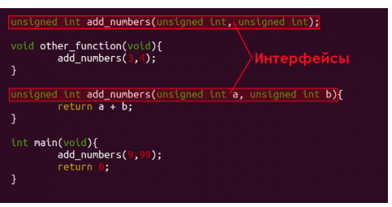
Рисунок 1 – Скриншот интерфейса
Пример программного кода на языке программирования C# представлен на рис.2.
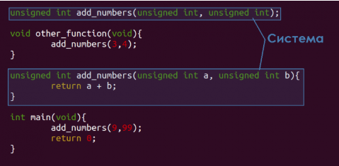
Рисунок 2 – Скриншот системы С#
Окно NuGet, на котором изображена информация о пакете Newtonsoft.Json рис.3.
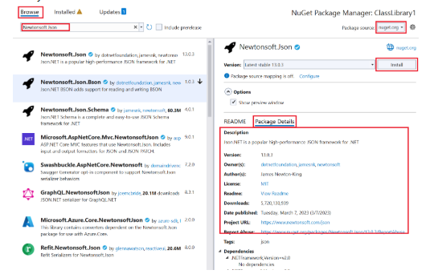
Рисунок 3 – Пакеты Nuget
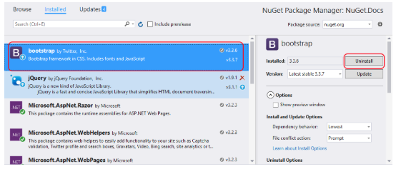
Рисунок 4 – Установка пакетов
Пример программного кода на языке программирования Java представлен на рис.5.
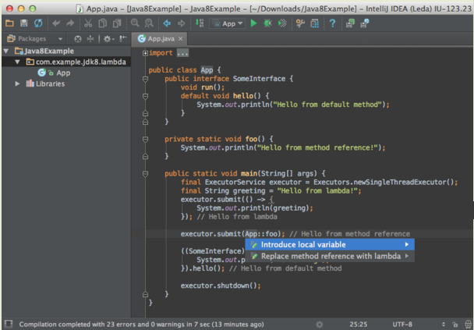
Рисунок 5 – Интерфейс Java

Пример программного кода на языке программирования Python представлен на рис.6.
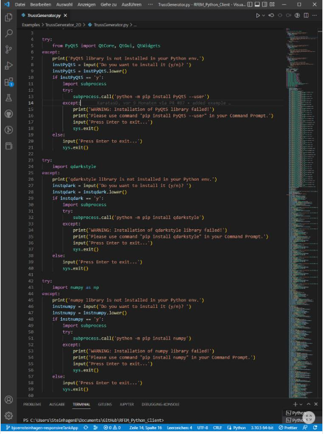
Рисунок 6 – Скриншот Python

2.ПРОЕКТИРОВАНИЕ И РАЗРАБОТКА СИСТЕМЫ

2.1 Проектирование
На этапе проектирования были определены ключевые требования к системе, спроектирована структура базы данных и составлена диаграмма вариантов использования. Целью проектирования являлось создание интуитивно понятного, надёжного и масштабируемого решения для автоматизации процесса планирования занятий в фитнес-центре с учётом реальных условий эксплуатации: наличие персональных и групповых тренировок, работа с клиентами и возможность оперативного управления расписанием администратором.
2.1.1 Проектирование базы данных
Для реализации системы планирования тренировок в фитнес-центре была спроектирована локальная база данных на основе SQLite. Выбор SQLite обусловлен следующими факторами:
- Отсутствие необходимости в отдельном сервере;
- Простота интеграции с .NET приложениями;
- Надёжность.
Структура базы данных-база данных состоит из трёх таблиц, в которых хранится информация
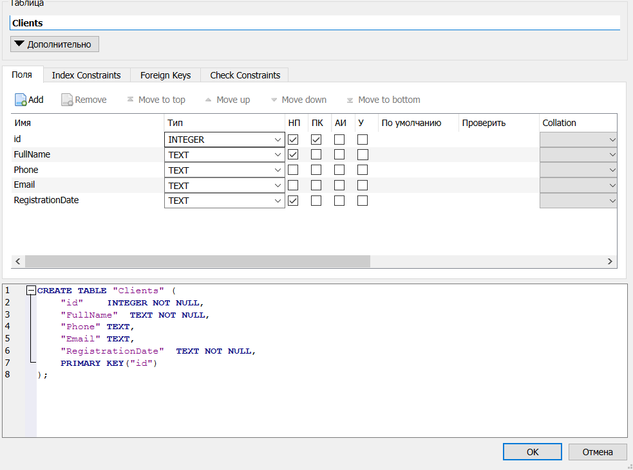
Рисунок 7 – Таблица базы данных Clients
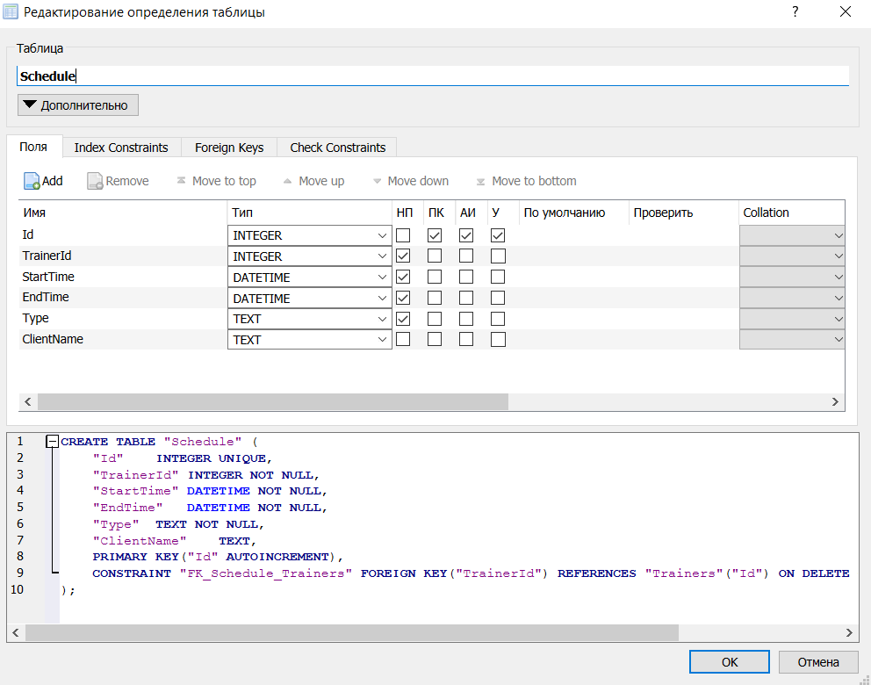
Рисунок 8 – Таблица базы данных Schedule
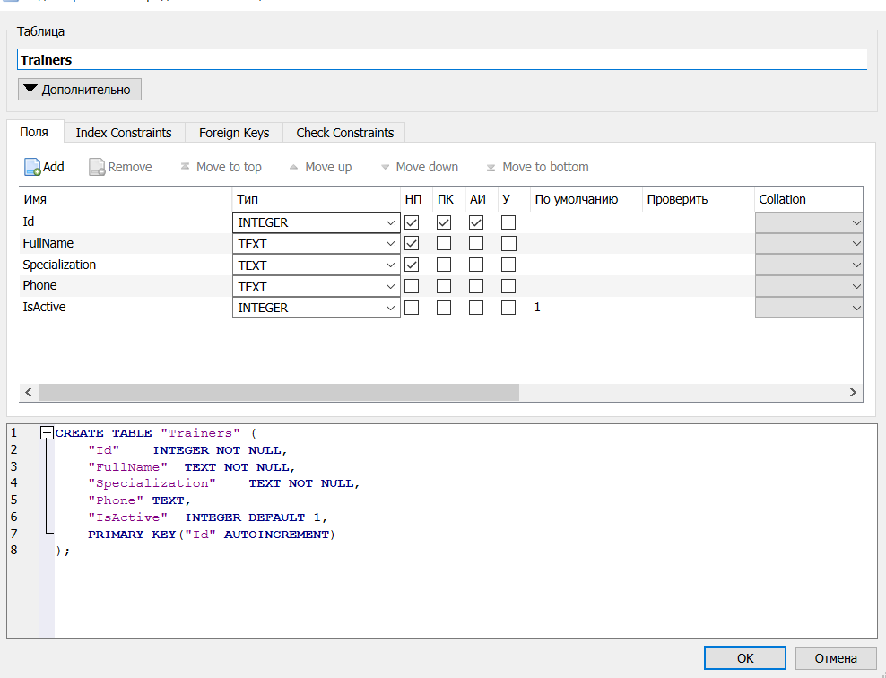
Рисунок 9 – Таблица базы данных Trainers
Связи между таблицами:
- Таблица ScheduleItems связана с таблицей Trainers через поле TrainerId;
- Таблица ScheduleItems содержит информацию о клиенте.
Обоснование структуры:
- Использование локальной базы данных, вместо серверной, позволяет использовать приложение без подключения к интернету;
- Поле IsActive в таблице тренеров позволяет удалять тренеров без удаления их данных.

2.1.2 Диаграмма вариантов использования
Основные акторы системы:
- Администратор (Главный пользователь);
- Тренер (пользователь с ограниченными правами);
- Клиент (не участвует напрямую в системе, но данные о нем хранятся).
Основные варианты использования приложения:
Управление расписанием:
- Просмотр расписания по дате;
- Добавление новых занятий;
- Удаление занятий;
- Редактирование занятий.
Управление тренерами:
- Добавление нового тренера;
- Удаление тренера;
- Редактирование информации о тренере.
Управление клиентами:
- Добавление клиента при записи на занятие;
- Просмотр информации о клиентах.
Настройка системы:
- Изменение параметров интерфейса;
- Экспорт данных.
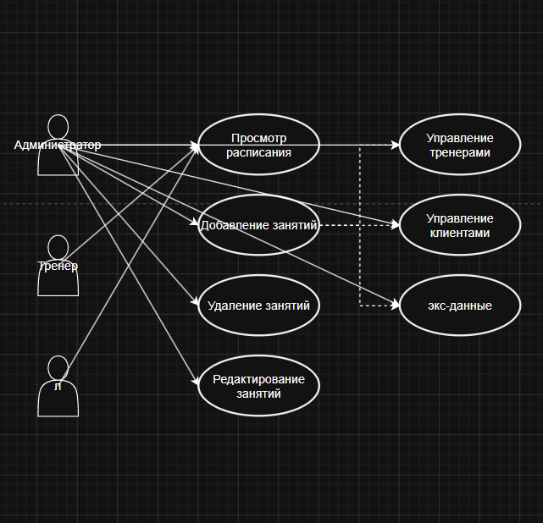
Рисунок 10 – Диаграмма вариантов использования

2.2.1 Реализация модели базы данных
Реализация модели базы данных выполнена с использованием паттерна Repository и абстракции через интерфейсы, что обеспечивает гибкость и тестирование.

2.2 Разработка
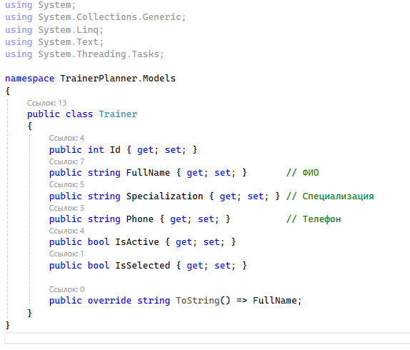
Рисунок 11 – Код для класса Trainer
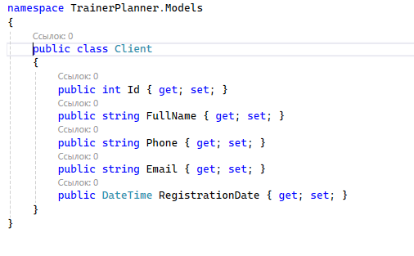
Рисунок 12 – Код для класса Trainer
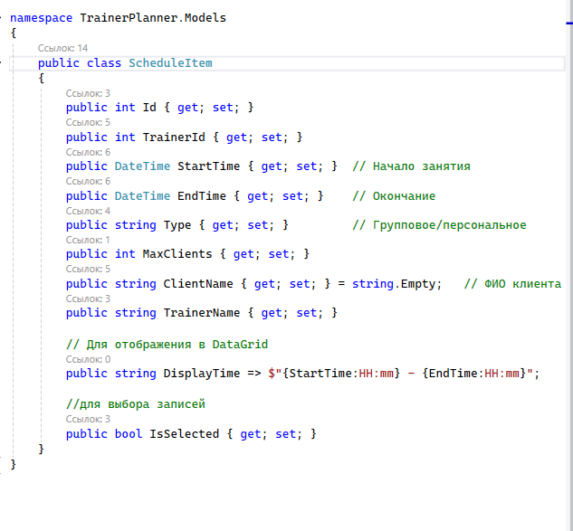
Рисунок 13 – Код для класса ScheduleItem
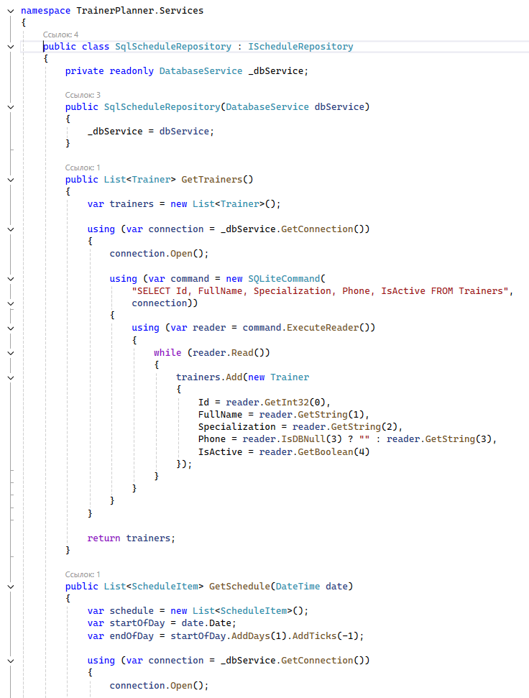
Рисунок 14 – Реализация для SQLite
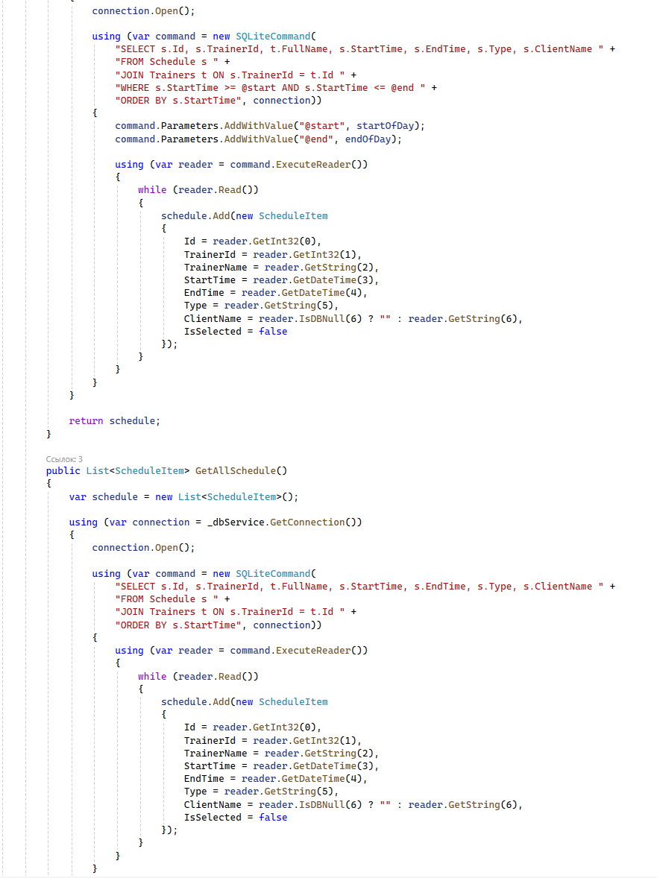
Рисунок 15 – Реализация для SQLite
Особенности реализации:
- Использование запросов для предотвращения SQL-инъекций;
- Обработка ошибок через try-catch блоки;
- Валидация данных перед их сохранением.
2.2.2 Разработка приложения
Разработка приложения TrainerPlanner была выполнена в среде Microsoft Visual Studio с использованием языка программирования C# и фреймворка .NET Framework 4.7.2. В качестве графической подсистемы был выбран Windows Presentation Foundation (WPF), что позволило реализовать пользовательский интерфейс через язык разметки XAML.
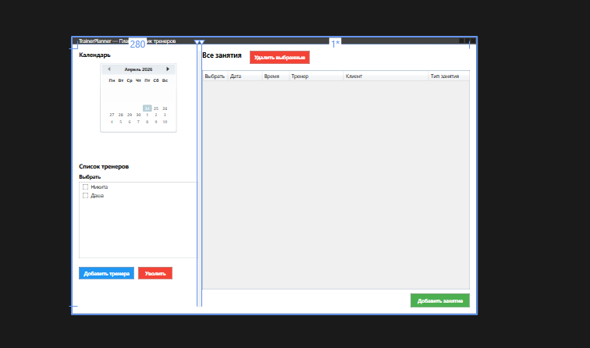
Рисунок 14 – Изображение главного окна
XAML-код для главного окна
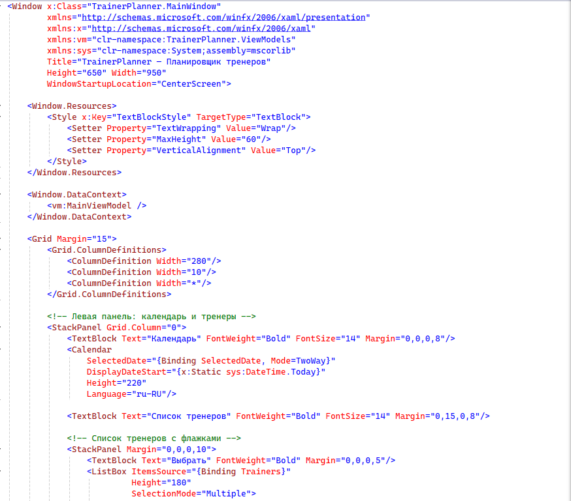
Рисунок 15 – XAML код главного окна
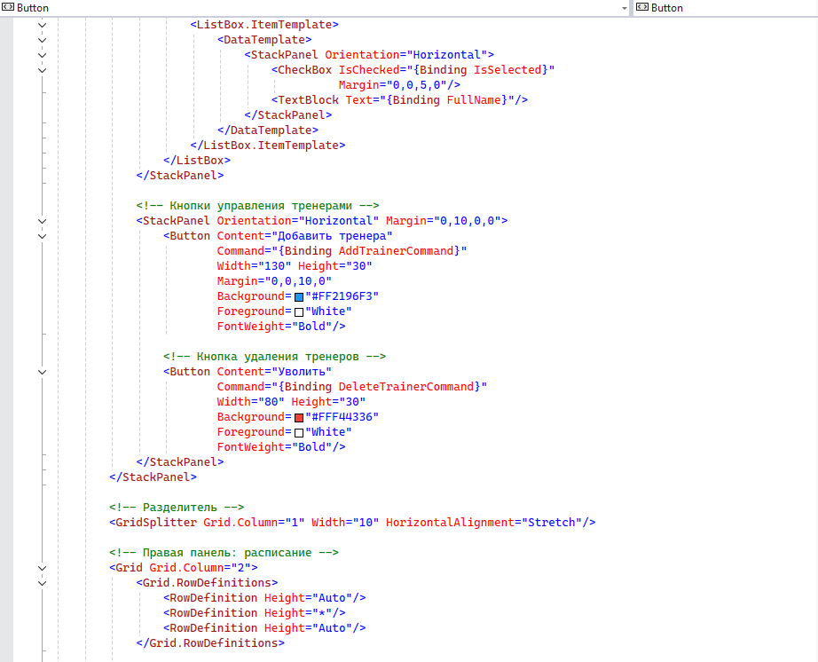
Рисунок 16 – XAML код главного окна
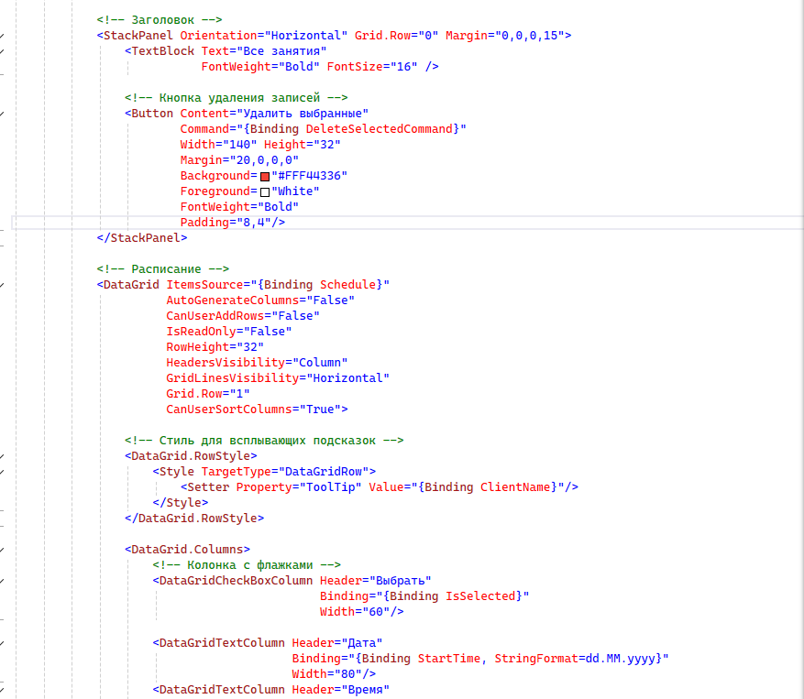
Рисунок 17 – XAML код главного окна
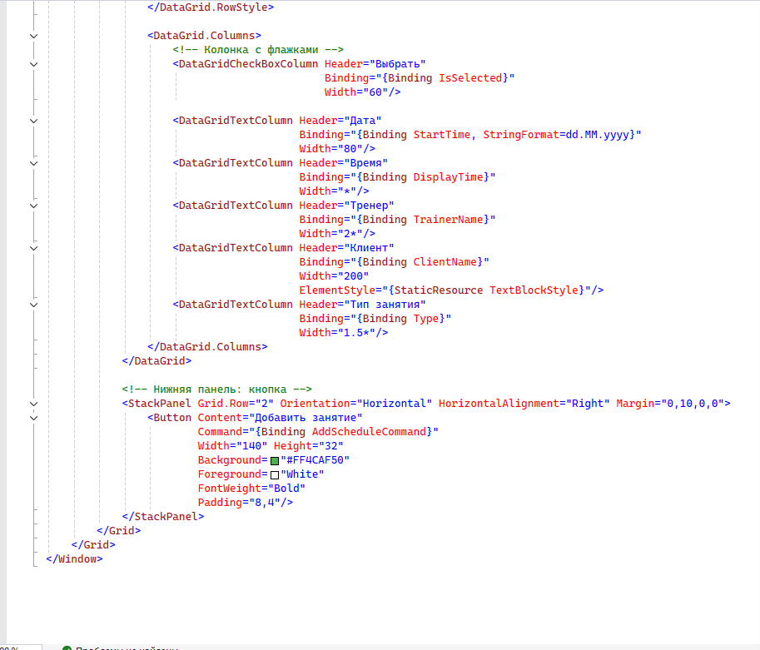
Рисунок 18 – XAML код главного окна
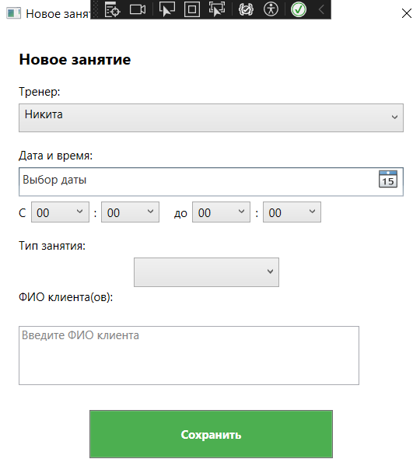
Рисунок 19 – Окно добавления занятий
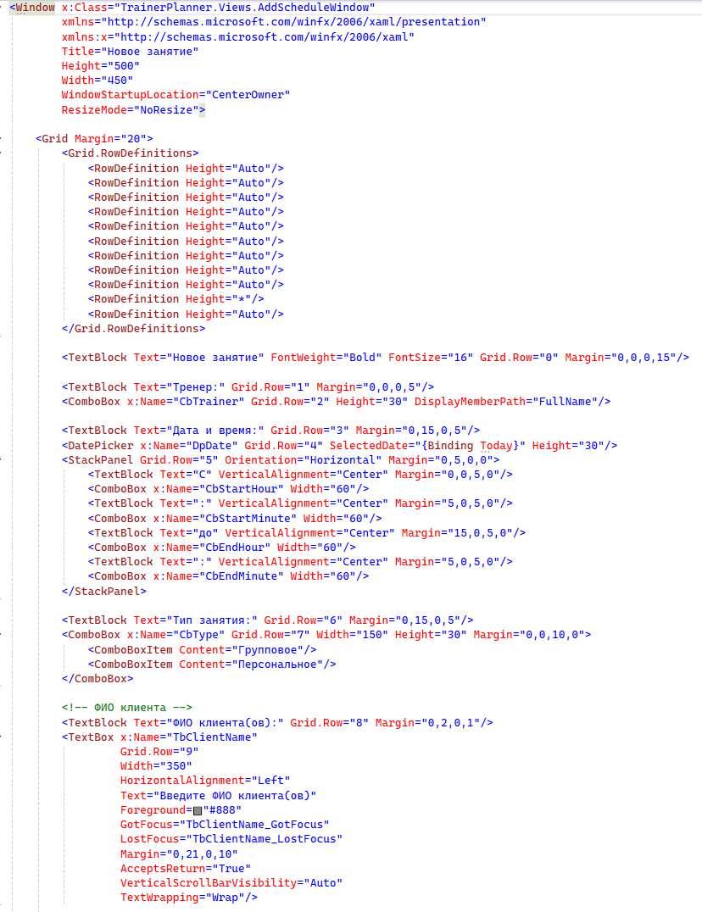
Рисунок 20 – XAML код для окна с записями
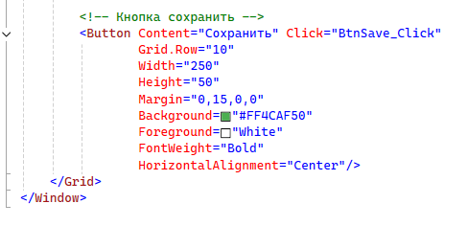
Рисунок 21 – XAML код для окна с записями
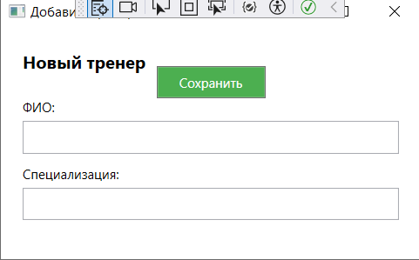
Рисунок 22 – Окно для добавления тренера
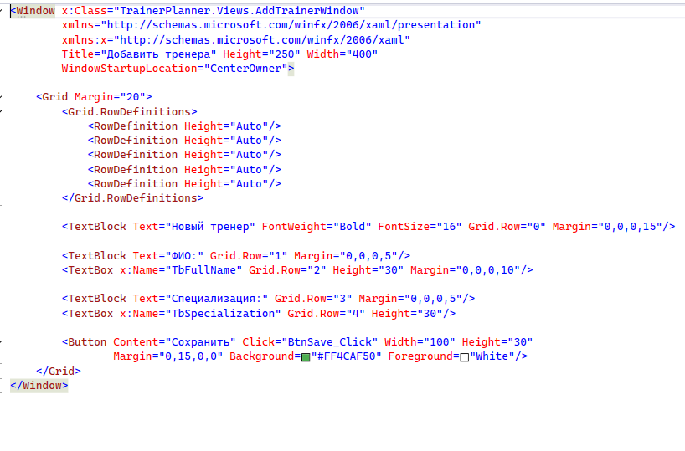
Рисунок 23 – XAML код для окна добавления тренера
2.2.2.1 Реализация клиентской части
Клиентская часть приложения разработана с использованием WPF и паттерна MVVM, что обеспечивает разделение логики и представления.
Архитектура:
- Модель (Models) - классы данных;
- Представление (Views) - XAML-файлы интерфейса;
- ViewModel - бизнес-логика и привязка данных;
- Сервисы (Services) - работа с базой данных и внешними ресурсами.
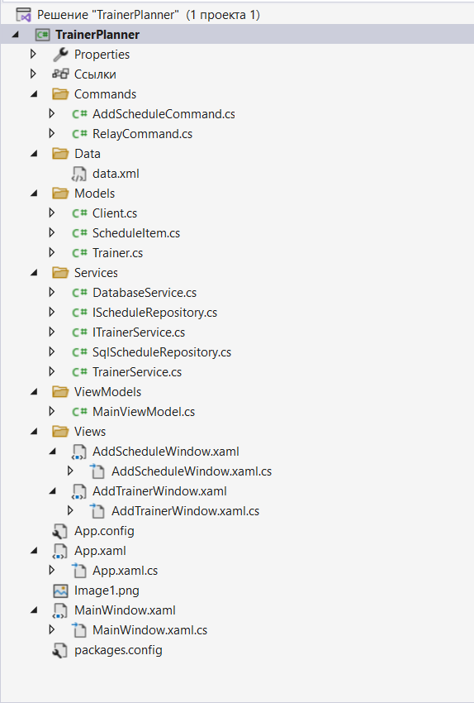
Рисунок 24 – Наглядная структура работы
Основные компоненты клиентской части:
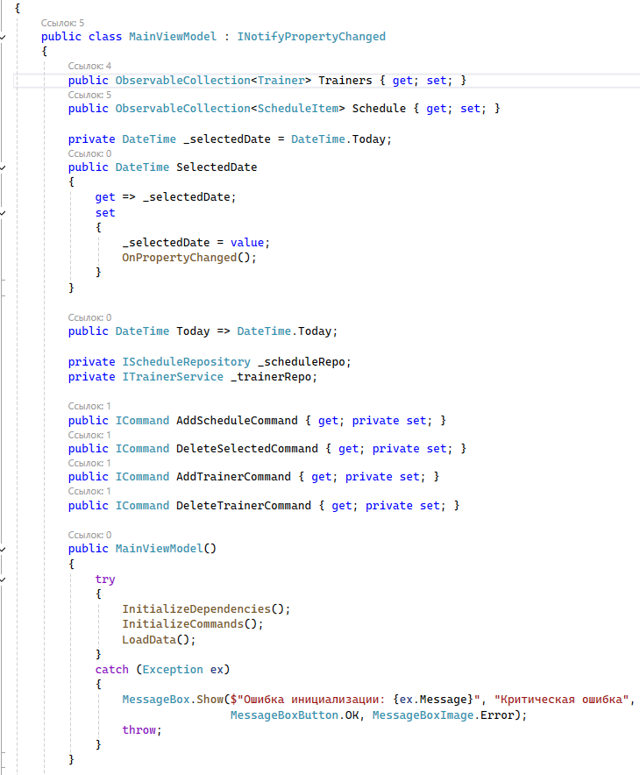
Рисунок 25 – MainViewModel.cs логика

MainWindow.xaml - главное окно приложения:
- Календарь для выбора даты;
- Список тренеров;
- Таблица расписания;
- Кнопка добавления занятия.
Для обеспечения динамического обновления данных используется привязка (Binding) к свойствам ObservableCollection<T> в MainViewModel. При изменении даты в календаре, автоматически выполняется запрос к базе данных затем обновляется таблица расписания.
AddScheduleWindow.xaml - окно добавления занятия:
- Выбор тренера;
- Выбор даты и времени;
- Ввод ФИО клиента;
- Кнопка сохранения.
Все поля проходят валидацию перед сохранением тоесть проверяется наличие тренера, корректность времени и заполнения ФИО клиента. При успешном сохранении, новая запись отображается в основном окне.
Особенности:
- Использование Data Binding для синхронизации данных и интерфейса;
- Реализация команд через класс RelayCommand;
- Поддержка русского языка через культуру приложения;
- Обработка ошибок и валидация данных.

2.2.2.2 Разработка серверной части
Архитектура доступа к данным.
Был применён паттерн Repository
Это позволило:
- Обеспечить возможность замены SQLite на другую СУБД без изменения клиентского кода;
- Упростить написание unit-тестов (в будущем).
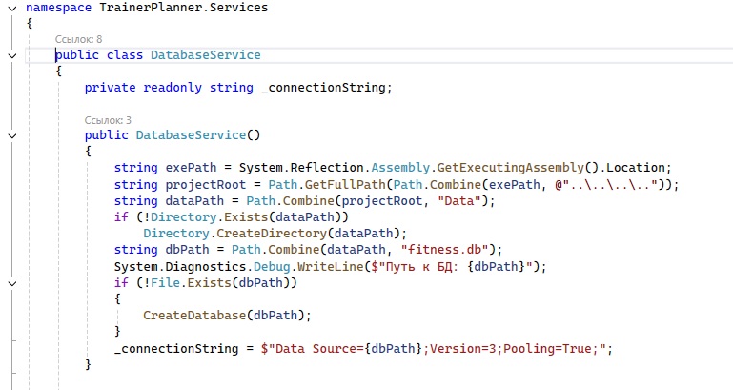
Рисунок 26 – DatabaseService - управляет подключением к базе данных
IScheduleRepository и ITrainerService - интерфейсы, определяющие контракты для работы с данными.
SqlScheduleRepository и TrainerService - конкретные реализации, выполняющие SQL-запросы:
- Используются параметризованные запросы для предотвращения SQL-инъекций;
- Все методы возвращают строго типизированные коллекции моделей;
- Интеграция с клиентской частью;
Инициализация зависимостей происходит в методе OnStartup класса.
App.xaml.cs:
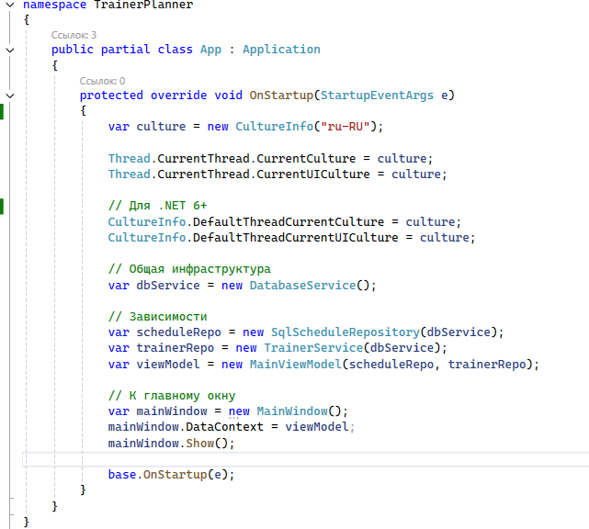
Рисунок 27 – класс App.xaml.cs:
Файл базы данных fitness.db копируется в выходную директорию при каждой сборке;
Все записи выполняются синхронно и немедленно сохраняются;
Отсутствие сетевых зависимостей делает приложение устойчивым к интернет сбоям .

2.4 Тестирование системы
Описание тестирования
Тестирование приложения TrainerPlanner проводилось в соответствии с методологией черного ящика, фокусируясь на проверке функциональности и удобства использования системы. Тестирование охватывало все основные сценарии использования приложения, включая работу с расписанием, управление тренерами и клиентами, а также проверку локализации интерфейса.
Тестирование проводилось в несколько этапов:
- Модульное тестирование - проверка отдельных компонентов;
- Интеграционное тестирование - проверка взаимодействия компонентов;
- Пользовательское тестирование - проверка сценариев использования;
- Тестирование на разных платформах - проверка работы на разных ОС и конфигурациях.
Тестирование программного продукта проводилось в соответствии с методологией «чёрного ящика», фокусируясь на проверке функциональности и удобства использования системы без учёта внутренней реализации. Целью тестирования являлось подтверждение корректности работы всех ключевых функций, заявленных в функциональных требованиях (см. Табл. 4), а также проверка устойчивости приложения к ошибкам ввода и изменениям внешних условий.
Таблица 6 – десять сценариев тестирования приложения.
Название теста | Цель теста | Ожидаемый результат | Фактический результат | Статус | Комментарии
Просмотр расписания по дате | Проверить корректное отображение расписания, для выбранной даты | В таблице отображаются 2 записи: 15:00-16:00 (Никита, Групповое, Антон) и 15:00-16:00 (Даша, Персональное, Антон) | В таблице отображаются 2 записи с корректной информацией | Пройден | Проверено на двух разных ПК, с разными локальными настройками
Добавление нового занятия | Проверить создание новой записи в расписании | Новая запись должна появится в таблице расписания с указанными параметрами | Запись добавлена в расписание с указанными параметрами | Пройден | После сохранения запись отображается
Удаление занятия | Проверить возможность удаления записи из расписания | Запись удаляется из таблицы расписания | Запись успешно удалена из таблицы | Пройден | После удаления, запись исчезает из таблицы и не отображается в базе данных
Добавление нового тренера | Проверить создание новой записи тренера в системе | Новая запись о тренере появляется в списке тренеров | Новый тренер корректно добавлен в список | Пройден | После сохранения, новый тренер отображается в выпадающем списке, при добавлении занятия
Редактирование информации о тренере | Проверить возможность изменения данных тренера | Специализация тренера изменяется на "Кроссфит" | Специализация успешно обновлена | Пройден | Изменения сохраняются в базе данных и отображаются в интерфейсе
Работа с локализацией | Проверить корректное отображение русского языка | Названия месяцев на русском языке. Формат даты: "15 апреля 2026".Формат времени: "15:00" | Все элементы локализованы корректно | Пройден | Тест проведен на ПК с английской и русской локалью ОС - результат одинаковый
Работа с базой данных | Проверить сохранение данных, в базе данных | Запись сохранена в базе данных и отображается при повторном запуске | Запись сохранена и отображается корректно | Пройден | Проверено через DB Browser for SQLite - данные корректно записаны в файл базы данных
Проверка ограничений при добавлении занятия | Проверить корректную обработку ошибок при валидации | Отображается сообщение ошибки: "Выберите тренера" | Сообщение о ошибке отображается корректно | Пройден | Проверены все возможные сценарии ошибок валидации: отсутствие тренера, даты, времени, ФИО клиента
Переключение между датами | Проверить обновление расписания при смене даты | При смене даты таблица расписания обновляется,при возврате к начальной дате отображается исходное расписание | Расписание корректно обновляется при смене даты | Пройден | Проверено на нескольких датах, с разным количеством записей
Работа с персональными занятиями | Проверить добавление персонального занятия | Запись добавлена в расписание с указанием клиента и типа занятия | Запись корректно добавлена в расписание | Пройден | Проверено отображение персонального занятия в интерфейсе
Анализ результатов тестирования показывает, что все основные функции приложения работают корректно на различных конфигурациях оборудования и операционных системах.
Тестирование на разных платформах:
Тестирование проводилось на двух различных конфигурациях:
Основная тестовая платформа:
- ОС: Windows 11 Pro;
- .NET Framework: 4.7.2;
- Разрешение экрана: 1920x1080.
Результат: все тесты пройдены

Дополнительная тестовая платформа:
- ОС: Windows 10 Pro;
- .NET Framework: 4.7.2;
- Разрешение экрана: 1366x768.
Результат: все тесты пройдены

Особенности:
На устройстве с меньшим разрешением экрана нужно было проверить адаптацию приложения,чтобы оно корректно отображалось. Проверялась работа приложения при отсутствии интернет-соединения (локальная БД работает корректно).В результате тестирования все основные функции приложения TrainerPlanner работают корректно.
Обнаружены и исправлены следующие дефекты:
- Проблема с отображением времени на ПК с английской локалью (исправлена установкой культуры приложения);
- Отсутствие заполнения выпадающих списков времени (исправлено добавлением инициализации в коде);
- Ошибка в работе с культурой приложения (исправлена установкой DefaultThreadCurrentCulture).

ЗАКЛЮЧЕНИЕ
В ходе выполнения курсовой работы была разработана информационная система «TrainerPlanner» для автоматизации процесса управления расписанием тренеров в фитнес-центре. Проект реализован в соответствии с современными принципами проектирования программного обеспечения и отвечает всем требованиям. Целью работы являлась разработка удобного и функционального инструмента, позволяющего администратору фитнес-центра эффективно управлять графиком занятий, добавлять новых клиентов и тренеров, а также оперативно вносить изменения в расписание. Поставленная цель была достигнута за счёт реализации всех запланированных функций: просмотра расписания по датам, добавления и удаления занятий, управления списком тренеров и ведения базы клиентов.
В результате проделанной работы были успешно решены следующие задачи:
- Проведён анализ предметной области и выявлены ключевые бизнес-процессы фитнес-центра;
- Спроектирована база данных на основе SQLite с тремя основными таблицами (тренеры, клиенты, расписание);
- Реализован пользовательский интерфейс с использованием технологии WPF и паттерна MVVM;
- Обеспечена локализация приложения на русский язык с корректным отображением дат и времени на любых устройствах;
- Реализованы механизмы валидации данных и обработки ошибок;
- Обеспечена надежность хранения данных и их сохранение между сеансами работы.
Практическая значимость разработанной системы заключается в её возможности внедрения для работы в фитнес-центр. Приложение позволяет значительно сократить время на организацию расписания, исключить человеческий фактор при планировании занятий и обеспечить централизованное хранение информации о клиентах и тренерах. Использование локальной базы данных SQLite делает систему полностью автономной и не требующей подключения к серверу или интернету, что особенно актуально для малого бизнеса.
Разработанное решение обладает рядом преимуществ перед аналогичными системами: простота установки и использования, минимальные системные требования, интуитивно понятный интерфейс и отсутствие необходимости в дополнительных лицензионных платежах. Все эти факторы делают приложение TrainerPlanner конкурентоспособным решением на рынке для фитнес-индустрии.
В перспективе возможны следующие направления развития системы:
- Добавление функции экспорта расписания в форматы PDF и Excel для печати;
- Реализация модуля резервного копирования базы данных с возможностью восстановления;
- Добавление уведомлений о предстоящих занятиях через электронную почту;
- Расширение функционала CRM-модуля для клиентов с возможностью хранения истории посещений;
- Реализация мультиплатформенной версии с использованием MAUI для работы на мобильных устройствах;
- Добавление отчетов по загруженности тренеров.
Таким образом, разработанная информационная система TrainerPlanner полностью соответствует поставленным требованиям и готова к практическому применению.

СПИСОК ИСПОЛЬЗОВАННЫХ ИСТОЧНИКОВ
- Федеральный закон «О персональных данных» № 152-ФЗ от 27.07.2006 (с изм. и доп. от 08.08.2024 № 233-ФЗ) [Электронный ресурс]. – URL: https://www.consultant.ru/document/cons_doc_LAW_61801 (дата обращения: 29.11.2024);
- ГОСТ Р 58279–2018. Информационные технологии. Разработка приложений для настольных операционных систем. Общие требования. – Введ. 2019–07–01. – М.: Стандартинформ, 2019. – 24 с.
- ГОСТ Р ИСО/МЭК 25010–2019. Системная и программная инженерия. Системы и программное обеспечение. Требования к качеству и оценка качества. – Введ. 2020–01–01. – М.: Стандартинформ, 2020. – 48 с.
- Александреску, А. Архитектура корпоративных приложений на платформе .NET. — М.: Бином, 2023. — 480 с.
- Демин, А. Ю. Информатика. Программирование на C# в Visual Studio: учебное пособие для среднего профессионального образования / А. Ю. Демин, В. А. Дорофеев. — 2-е изд. — Москва: Издательство Юрайт, 2024. — 138 с.
- Макконнелл, С. Совершенный код: разработка, тестирование, отладка, оптимизация и поддержка программного обеспечения. — М.: ДМК Пресс, 2023. — 912 с.
- Шилдт, Г. C# 10 и .NET 6. Разработка и оптимизация приложений. — М.: ДМК Пресс, 2023. — 720 с.
- CRUD – Create, Read, Update, Delete. Основные операции управления данными [Электронный ресурс] // MDN Web Docs. – URL: https://developer.mozilla.org/en-US/docs/Glossary/CRUD (дата обращения: 10.01.2025).
- Microsoft. SQLite in .NET Applications [Электронный ресурс] // Microsoft Docs. – URL: https://docs.microsoft.com/ru-ru/dotnet/standard/data/sqlite/ (дата обращения: 21.04.2026).
- Microsoft. Windows Presentation Foundation (WPF) Documentation [Электронный ресурс] // Microsoft Learn. – URL: https://learn.microsoft.com/ru-ru/dotnet/desktop/wpf/ (дата обращения: 21.04.2026).
- MVVM Pattern Overview [Электронный ресурс] // Microsoft Patterns & Practices. – URL: https://learn.microsoft.com/ru-ru/archive/msdn-magazine/2009/february/patterns-wpf-apps-with-the-model-view-viewmodel-design-pattern (дата обращения: 21.04.2026).
- Repository Pattern Implementation in C# [Электронный ресурс] // Microsoft Learn. – URL: https://learn.microsoft.com/ru-ru/dotnet/architecture/microservices/microservice-ddd-cqrs-patterns/infrastructure-persistence-layer-design (дата обращения: 21.04.2026).
- SQLite Official Documentation [Электронный ресурс]. – URL: https://www.sqlite.org/docs.html (дата обращения: 21.04.2026).
System.Data.SQLite Core Package [Электронный ресурс] // NuGet Gallery. – URL: https://www.nuget.org/packages/System.Data.SQLite.Core/ (дата обращения: 21.04.2026).
- WPF Data Binding Overview [Электронный ресурс] // Microsoft Learn. – URL: https://learn.microsoft.com/ru-ru/dotnet/desktop/wpf/data/data-binding-overview (дата обращения: 21.04.2026).
ПРИЛОЖЕНИЯ
ПРИЛОЖЕНИЕ А
РУКОВОДСТВО ПОЛЬЗОВАТЕЛЯ ПО ИСПОЛЬЗОВАНИЮ ПРОГРАММНОГО ПРОДУКТА
— Запуск приложения осуществляется двойным щелчком по файлу TrainerPlanner.exe;
— Требования к системе: операционная система Windows 10/11 (64-bit), .NET Framework версии 4.7.2 и выше, не менее 50 МБ свободного места на диске, объем оперативной памяти — от 2 ГБ;
— Главное окно приложения разделено на две вертикальные панели:
— левая панель содержит календарь для выбора даты расписания и список активных тренеров (см. рисунок 29);
— правая панель отображает расписание занятий на выбранную дату в виде таблицы с колонками: Время, Тренер, Тип занятия, Клиент (см. рисунок 28);
— Для добавления нового занятия используется кнопка «Добавить занятие», расположенная в правом нижнем углу таблицы (см. рисунок 29);
— Удаление записей выполняется путём отметки флажков у соответствующих строк и нажатия кнопки «Удалить выбранные» (см. рисунок 28,30,31); подтверждение удаления осуществляется через диалоговое окно (см. рисунок 30);
— Управление списком тренеров осуществляется через кнопку «Добавить тренера», расположенную под списком тренеров (см. рисунок 28); после ввода данных и нажатия кнопки «Сохранить» появляется уведомление об успешной регистрации (см. рисунок 32);
— Все обязательные поля формы добавления занятия проходят валидацию: при попытке сохранения без заполнения ФИО клиента или выбора тренера отображается соответствующее сообщение об ошибке (см. рисунок 34, 35).
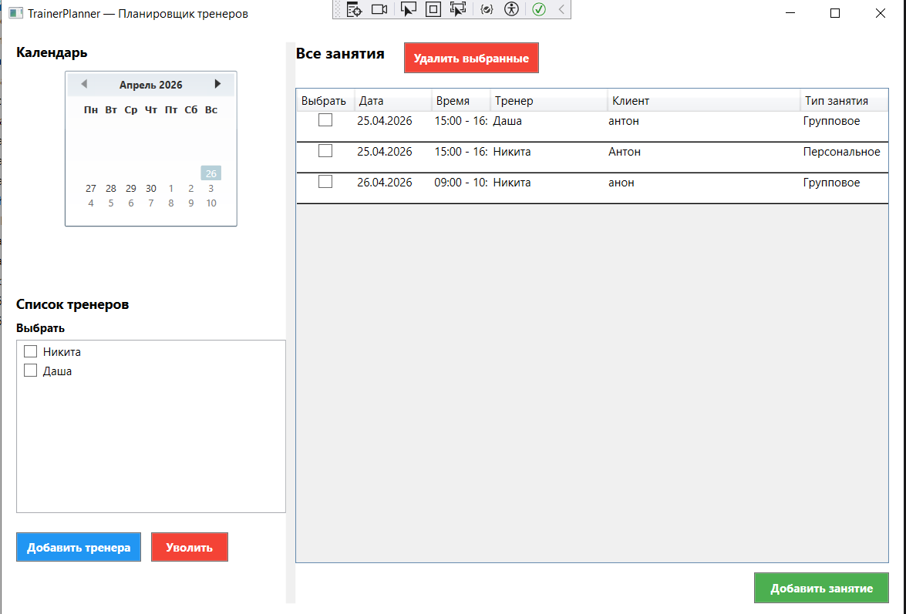
Рисунок 28 – Скриншот главного окна
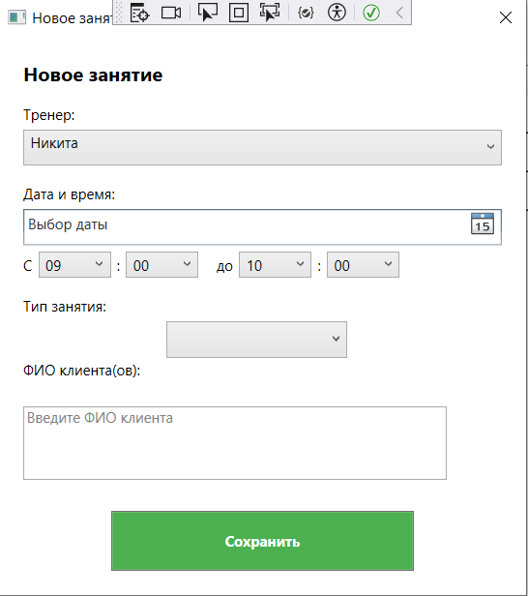
Рисунок 29 – Скриншот окна добавления занятий

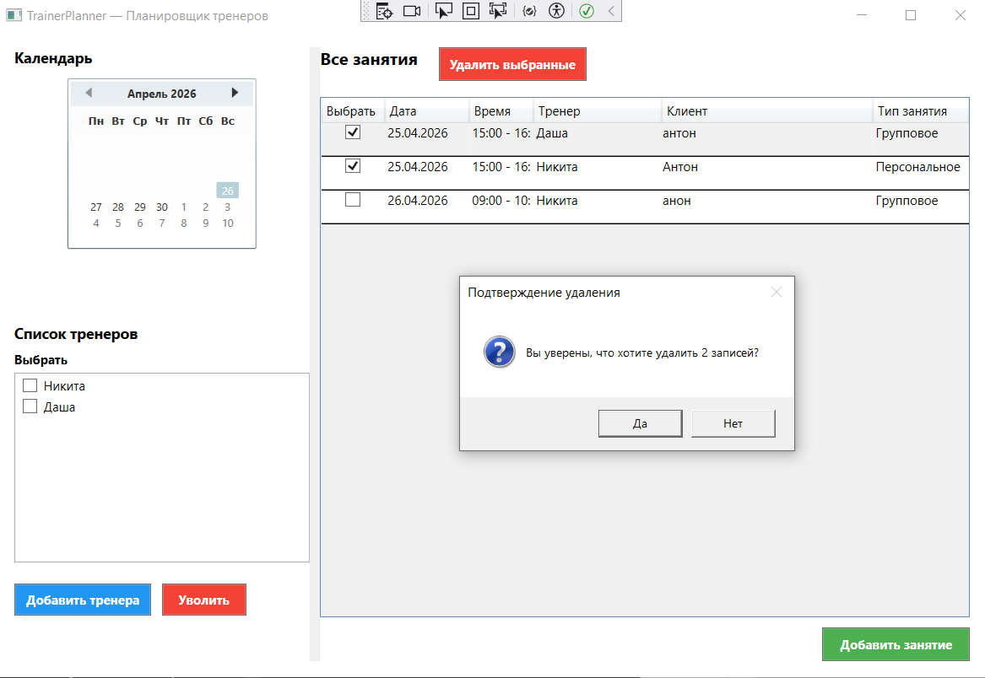
Рисунок 30 – Скриншот удаления записей
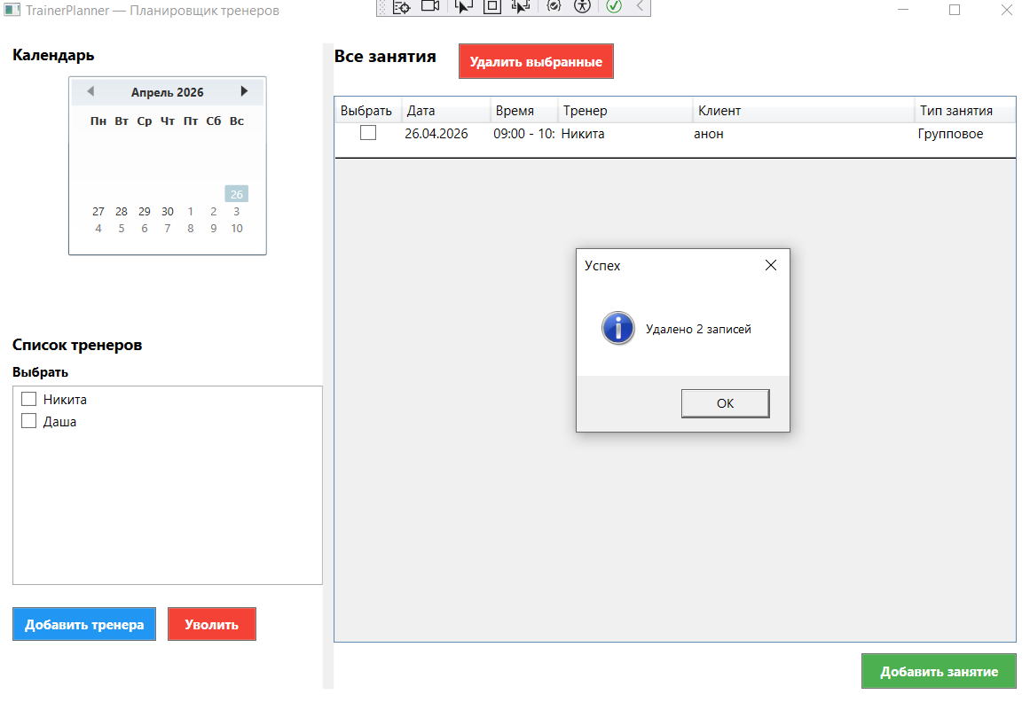
Рисунок 31 – Подтверждение удаления
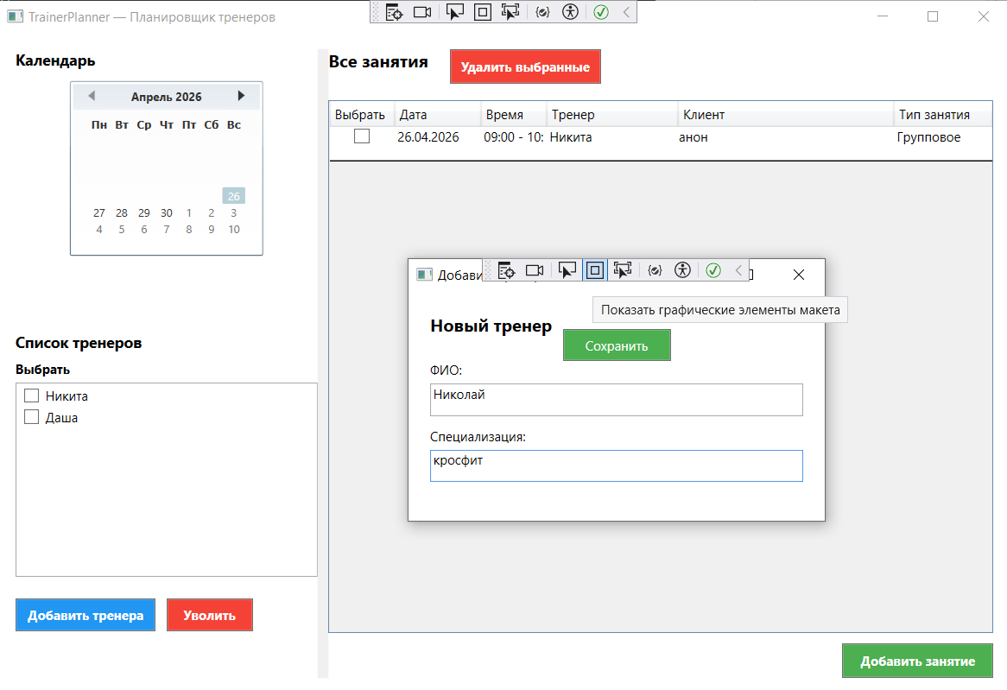
Рисунок 32 – Окно добавления нового тренера

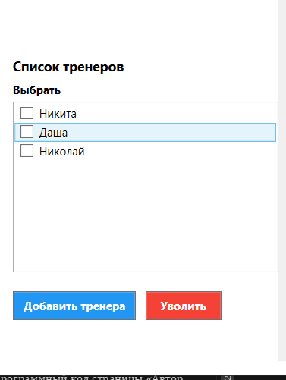
Рисунок 33 – Подтверждение регистрации нового тренера

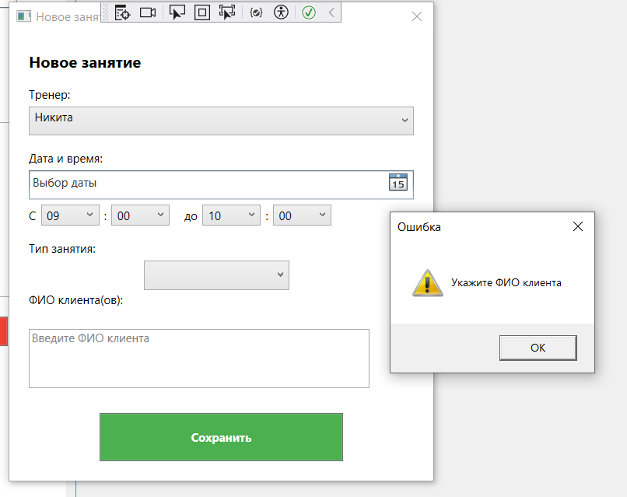
Рисунок 34 – Валидация записи для создания тренировки

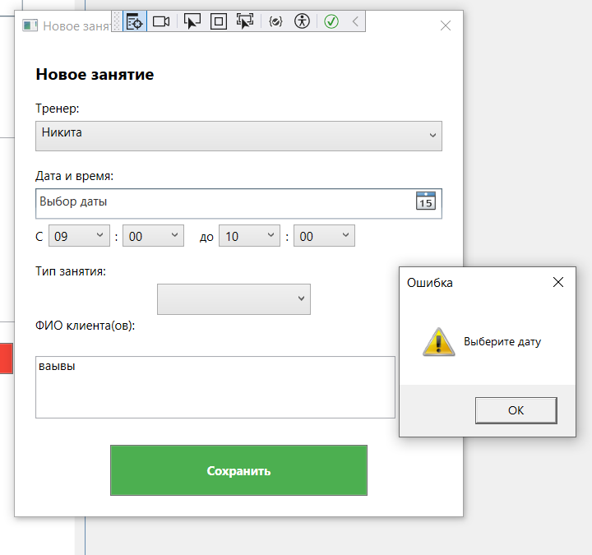
Рисунок 35 – Валидация записи для создания тренировки

ПРИЛОЖЕНИЕ Б
                - 1) Код модели данных
Программный код модели расписания- ScheduleItem.cs
using System;
using System.Collections.Generic;
using System.Linq;
using System.Text;
using System.Threading.Tasks;

namespace TrainerPlanner.Models
{
public class ScheduleItem
{
public int Id { get; set; }
public int TrainerId { get; set; }
public DateTime StartTime { get; set; } // Начало занятия
public DateTime EndTime { get; set; } // Окончание
public string Type { get; set; } // Групповое/персональное
public int MaxClients { get; set; }
public string ClientName { get; set; } = string.Empty; // ФИО клиента
public string TrainerName { get; set; }

// Для отображения в DataGrid
public string DisplayTime => $"{StartTime:HH:mm} - {EndTime:HH:mm}";

//для выбора записей
public bool IsSelected { get; set; }
}
}

2)Программный код модели тренера -Trainer.cs
using System;
using System.Collections.Generic;
using System.Linq;
using System.Text;
using System.Threading.Tasks;

namespace TrainerPlanner.Models
{
public class Trainer
{
public int Id { get; set; }
public string FullName { get; set; } // ФИО
public string Specialization { get; set; } // Специализация
public string Phone { get; set; } // Телефон
public bool IsActive { get; set; }
public bool IsSelected { get; set; }

public override string ToString() => FullName;
}
}

                - 3)Код репозитория работы с БД
SqlScheduleRepository.cs+SQLiteCommand
using System;
using System.Collections.Generic;
using System.Data.SQLite;
using System.Linq;
using System.Text;
using System.Threading.Tasks;
using TrainerPlanner.Models;
using TrainerPlanner.Services;

namespace TrainerPlanner.Services
{
public class SqlScheduleRepository : IScheduleRepository
{
private readonly DatabaseService _dbService;

public SqlScheduleRepository(DatabaseService dbService)
{
_dbService = dbService;
}

public List<Trainer> GetTrainers()
{
var trainers = new List<Trainer>();

using (var connection = _dbService.GetConnection())
{
connection.Open();

using (var command = new SQLiteCommand(
"SELECT Id, FullName, Specialization, Phone, IsActive FROM Trainers",
connection))
{
using (var reader = command.ExecuteReader())
{
while (reader.Read())
{
trainers.Add(new Trainer
{
Id = reader.GetInt32(0),
FullName = reader.GetString(1),
Specialization = reader.GetString(2),
Phone = reader.IsDBNull(3) ? "" : reader.GetString(3),
IsActive = reader.GetBoolean(4)
});
}
}
}
}

return trainers;
}

public List<ScheduleItem> GetSchedule(DateTime date)
{
var schedule = new List<ScheduleItem>();
var startOfDay = date.Date;
var endOfDay = startOfDay.AddDays(1).AddTicks(-1);

using (var connection = _dbService.GetConnection())
{
connection.Open();

using (var command = new SQLiteCommand(
"SELECT s.Id, s.TrainerId, t.FullName, s.StartTime, s.EndTime, s.Type, s.ClientName " +
"FROM Schedule s " +
"JOIN Trainers t ON s.TrainerId = t.Id " +
"WHERE s.StartTime >= @start AND s.StartTime <= @end " +
"ORDER BY s.StartTime", connection))
{
command.Parameters.AddWithValue("@start", startOfDay);
command.Parameters.AddWithValue("@end", endOfDay);

using (var reader = command.ExecuteReader())
{
while (reader.Read())
{
schedule.Add(new ScheduleItem
{
Id = reader.GetInt32(0),
TrainerId = reader.GetInt32(1),
TrainerName = reader.GetString(2),
StartTime = reader.GetDateTime(3),
EndTime = reader.GetDateTime(4),
Type = reader.GetString(5),
ClientName = reader.IsDBNull(6) ? "" : reader.GetString(6),
IsSelected = false
});
}
}
}
}

return schedule;
}

public List<ScheduleItem> GetAllSchedule()
{
var schedule = new List<ScheduleItem>();

using (var connection = _dbService.GetConnection())
{
connection.Open();

using (var command = new SQLiteCommand(
"SELECT s.Id, s.TrainerId, t.FullName, s.StartTime, s.EndTime, s.Type, s.ClientName " +
"FROM Schedule s " +
"JOIN Trainers t ON s.TrainerId = t.Id " +
"ORDER BY s.StartTime", connection))
{
using (var reader = command.ExecuteReader())
{
while (reader.Read())
{
schedule.Add(new ScheduleItem
{
Id = reader.GetInt32(0),
TrainerId = reader.GetInt32(1),
TrainerName = reader.GetString(2),
StartTime = reader.GetDateTime(3),
EndTime = reader.GetDateTime(4),
Type = reader.GetString(5),
ClientName = reader.IsDBNull(6) ? "" : reader.GetString(6),
IsSelected = false
});
}
}
}
}

return schedule;
}

public void AddScheduleItem(ScheduleItem item)
{
using (var connection = _dbService.GetConnection())
{
connection.Open();

using (var command = new SQLiteCommand(
"INSERT INTO Schedule (TrainerId, StartTime, EndTime, Type, ClientName) " +
"VALUES (@trainerId, @startTime, @endTime, @type, @clientName)", connection))
{
command.Parameters.AddWithValue("@trainerId", item.TrainerId);
command.Parameters.AddWithValue("@startTime", item.StartTime);
command.Parameters.AddWithValue("@endTime", item.EndTime);
command.Parameters.AddWithValue("@type", item.Type);
command.Parameters.AddWithValue("@clientName", item.ClientName ?? "");
command.ExecuteNonQuery();
}
}
}

public void DeleteScheduleItem(int id)
{
using (var connection = _dbService.GetConnection())
{
connection.Open();

using (var command = new SQLiteCommand(
"DELETE FROM Schedule WHERE Id = @id", connection))
{
command.Parameters.AddWithValue("@id", id);
command.ExecuteNonQuery();
}
}
}

public void SaveChanges()
{
}
}
}
4)Код ViewModel
MainViewModel.cs — логика главного окна, команды (AddScheduleCommand, DeleteSelectedCommand)
using System;
using System.Collections.ObjectModel;
using System.ComponentModel;
using System.Linq;
using System.Runtime.CompilerServices;
using System.Windows;
using System.Windows.Input;
using TrainerPlanner.Commands;
using TrainerPlanner.Models;
using TrainerPlanner.Services;
using TrainerPlanner.Views;
namespace TrainerPlanner.ViewModels
{
public class MainViewModel : INotifyPropertyChanged
{
public ObservableCollection<Trainer> Trainers { get; set; }
public ObservableCollection<ScheduleItem> Schedule { get; set; }

private DateTime _selectedDate = DateTime.Today;
public DateTime SelectedDate
{
get => _selectedDate;
set
{
_selectedDate = value;
OnPropertyChanged();
}
}

public DateTime Today => DateTime.Today;

private IScheduleRepository _scheduleRepo;
private ITrainerService _trainerRepo;

public ICommand AddScheduleCommand { get; private set; }
public ICommand DeleteSelectedCommand { get; private set; }
public ICommand AddTrainerCommand { get; private set; }
public ICommand DeleteTrainerCommand { get; private set; }

public MainViewModel()
{
try
{
InitializeDependencies();
InitializeCommands();
LoadData();
}
catch (Exception ex)
{
MessageBox.Show($"Ошибка инициализации: {ex.Message}", "Критическая ошибка",
MessageBoxButton.OK, MessageBoxImage.Error);
throw;
}
}

public MainViewModel(IScheduleRepository scheduleRepo, ITrainerService trainerRepo)
{
_scheduleRepo = scheduleRepo ?? throw new ArgumentNullException(nameof(scheduleRepo));
_trainerRepo = trainerRepo ?? throw new ArgumentNullException(nameof(trainerRepo));
InitializeCommands();
LoadData();
}

private void InitializeDependencies()
{
var dbService = new DatabaseService();
_scheduleRepo = new SqlScheduleRepository(dbService);
_trainerRepo = new TrainerService(dbService);
}

private void InitializeCommands()
{
AddScheduleCommand = new RelayCommand(OpenAddScheduleWindow);
DeleteSelectedCommand = new RelayCommand(DeleteSelectedItems);
AddTrainerCommand = new RelayCommand(OpenAddTrainerWindow);
DeleteTrainerCommand = new RelayCommand(DeleteSelectedTrainers);
}

private void LoadData()
{
Trainers = new ObservableCollection<Trainer>(_trainerRepo.GetAllTrainers());
Schedule = new ObservableCollection<ScheduleItem>(_scheduleRepo.GetAllSchedule());
}

public void RefreshAllSchedule()
{
Schedule.Clear();
foreach (var item in _scheduleRepo.GetAllSchedule())
{
Schedule.Add(item);
}
}

public void RefreshTrainers()
{
Trainers.Clear();
foreach (var trainer in _trainerRepo.GetAllTrainers())
{
Trainers.Add(trainer);
}
}

private void OpenAddScheduleWindow(object parameter)
{
var window = new AddScheduleWindow(_scheduleRepo, _trainerRepo);
if (window.ShowDialog() == true)
{
RefreshAllSchedule();
}
}

private void DeleteSelectedItems(object parameter)
{
var selectedItems = Schedule.Where(item => item.IsSelected).ToList();

if (!selectedItems.Any())
{
MessageBox.Show("Выберите хотя бы одну запись для удаления", "Внимание",
MessageBoxButton.OK, MessageBoxImage.Warning);
return;
}

var result = MessageBox.Show(
$"Вы уверены, что хотите удалить {selectedItems.Count} записей?",
"Подтверждение удаления",
MessageBoxButton.YesNo,
MessageBoxImage.Question);

if (result == MessageBoxResult.Yes)
{
foreach (var item in selectedItems)
{
_scheduleRepo.DeleteScheduleItem(item.Id);
}

RefreshAllSchedule();
MessageBox.Show($"Удалено {selectedItems.Count} записей", "Успех",
MessageBoxButton.OK, MessageBoxImage.Information);
}
}
private void DeleteSelectedTrainers(object parameter)
{
var selectedTrainers = Trainers.Where(t => t.IsSelected).ToList();

if (!selectedTrainers.Any())
{
MessageBox.Show("Выберите тренера для удаления", "Ошибка",
MessageBoxButton.OK, MessageBoxImage.Warning);
return;
}

var result = MessageBox.Show(
$"Вы уверены, что хотите уволить {selectedTrainers.Count} тренеров?",
"Подтверждение удаления",
MessageBoxButton.YesNo,
MessageBoxImage.Question);

if (result == MessageBoxResult.Yes)
{
try
{
foreach (var trainer in selectedTrainers)
{
_trainerRepo.DeleteTrainer(trainer.Id);
}

RefreshTrainers();
RefreshAllSchedule();
MessageBox.Show($"Уволено {selectedTrainers.Count} тренеров", "Успех",
MessageBoxButton.OK, MessageBoxImage.Information);
}
catch (Exception ex)
{
MessageBox.Show($"Ошибка при удалении: {ex.Message}", "Ошибка",
MessageBoxButton.OK, MessageBoxImage.Error);
}
}
}

private void OpenAddTrainerWindow(object parameter)
{
var window = new AddTrainerWindow(_trainerRepo);
if (window.ShowDialog() == true)
{
RefreshTrainers();
}
}

public event PropertyChangedEventHandler PropertyChanged;
protected virtual void OnPropertyChanged([CallerMemberName] string propertyName = null)
{
PropertyChanged?.Invoke(this, new PropertyChangedEventArgs(propertyName));
}
}
}
5)Код обработчика сохранения
Метод BtnSave_Click из AddScheduleWindow.xaml.cs
Логика валидации и сохранения в базу данных
using System.Windows.Media;
using System.Windows;
using TrainerPlanner.Models;
using TrainerPlanner.Services;
using System;
using System.Windows.Controls;

namespace TrainerPlanner.Views
{
public partial class AddScheduleWindow : Window
{
private readonly IScheduleRepository _repository;
private readonly ITrainerService _trainerService;
private const string PlaceholderText = "Введите ФИО клиента";

public AddScheduleWindow(IScheduleRepository repository, ITrainerService trainerService)
{
InitializeComponent();
_repository = repository;
_trainerService = trainerService;
CbTrainer.ItemsSource = _trainerService.GetAllTrainers();
if (CbTrainer.Items.Count > 0)
CbTrainer.SelectedIndex = 0;

LoadTimeCombos();

TbClientName.Text = PlaceholderText;
TbClientName.Foreground = Brushes.Gray;
}

private void LoadTimeCombos()
{
for (int i = 0; i < 24; i++)
{
CbStartHour.Items.Add(i.ToString("D2"));
CbEndHour.Items.Add(i.ToString("D2"));
}
foreach (int minute in new[] { 0, 15, 30, 45 })
{
CbStartMinute.Items.Add(minute.ToString("D2"));
CbEndMinute.Items.Add(minute.ToString("D2"));
}
CbStartHour.SelectedIndex = 9;
CbStartMinute.SelectedIndex = 0;
CbEndHour.SelectedIndex = 10;
CbEndMinute.SelectedIndex = 0;
}

private void BtnSave_Click(object sender, RoutedEventArgs e)
{
if (CbTrainer.SelectedItem == null)
{
MessageBox.Show("Выберите тренера", "Ошибка",
MessageBoxButton.OK, MessageBoxImage.Warning);
return;
}

var clientName = TbClientName.Text.Trim();
if (string.IsNullOrWhiteSpace(clientName) || clientName == PlaceholderText)
{
MessageBox.Show("Укажите ФИО клиента", "Ошибка",
MessageBoxButton.OK, MessageBoxImage.Warning);
return;
}

if (!DpDate.SelectedDate.HasValue)
{
MessageBox.Show("Выберите дату", "Ошибка",
MessageBoxButton.OK, MessageBoxImage.Warning);
return;
}

if (CbStartHour.SelectedItem == null || CbStartMinute.SelectedItem == null ||
CbEndHour.SelectedItem == null || CbEndMinute.SelectedItem == null)
{
MessageBox.Show("Выберите время начала и окончания", "Ошибка",
MessageBoxButton.OK, MessageBoxImage.Warning);
return;
}

var trainer = (Trainer)CbTrainer.SelectedItem;
var date = DpDate.SelectedDate.Value;

if (!int.TryParse(CbStartHour.SelectedItem.ToString(), out int startHour) ||
!int.TryParse(CbStartMinute.SelectedItem.ToString(), out int startMinute) ||
!int.TryParse(CbEndHour.SelectedItem.ToString(), out int endHour) ||
!int.TryParse(CbEndMinute.SelectedItem.ToString(), out int endMinute))
{
MessageBox.Show("Некорректное время", "Ошибка",
MessageBoxButton.OK, MessageBoxImage.Warning);
return;
}

var start = date.AddHours(startHour).AddMinutes(startMinute);
var end = date.AddHours(endHour).AddMinutes(endMinute);

if (end <= start)
{
MessageBox.Show("Время окончания должно быть позже начала", "Ошибка",
MessageBoxButton.OK, MessageBoxImage.Warning);
return;
}

var item = new ScheduleItem
{
TrainerId = trainer.Id,
TrainerName = trainer.FullName,
StartTime = start,
EndTime = end,
Type = CbType.Text,
ClientName = clientName
};

_repository.AddScheduleItem(item);
DialogResult = true;
Close();
}
private void TbClientName_GotFocus(object sender, RoutedEventArgs e)
{
if (TbClientName.Text == PlaceholderText)
{
TbClientName.Text = "";
TbClientName.Foreground = Brushes.Black;
}
}

private void TbClientName_LostFocus(object sender, RoutedEventArgs e)
{
if (string.IsNullOrWhiteSpace(TbClientName.Text))
{
TbClientName.Text = PlaceholderText;
TbClientName.Foreground = Brushes.Gray;
}
}
}
}

6)Код инициализации приложения
App.xaml.cs — настройка культуры, подключение к БД
using System;
using System.Collections.Generic;
using System.Configuration;
using System.Data;
using System.Globalization;
using System.Linq;
using System.Threading;
using System.Threading.Tasks;
using System.Windows;
using TrainerPlanner.Services;
using TrainerPlanner.ViewModels;

namespace TrainerPlanner
{
public partial class App : Application
{
protected override void OnStartup(StartupEventArgs e)
{
var culture = new CultureInfo("ru-RU");

Thread.CurrentThread.CurrentCulture = culture;
Thread.CurrentThread.CurrentUICulture = culture;

// Для .NET 6+
CultureInfo.DefaultThreadCurrentCulture = culture;
CultureInfo.DefaultThreadCurrentUICulture = culture;

// Общая инфраструктура
var dbService = new DatabaseService();

// Зависимости
var scheduleRepo = new SqlScheduleRepository(dbService);
var trainerRepo = new TrainerService(dbService);
var viewModel = new MainViewModel(scheduleRepo, trainerRepo);

// К главному окну
var mainWindow = new MainWindow();
mainWindow.DataContext = viewModel;
mainWindow.Show();

base.OnStartup(e);
}
}
}

